Guía de Trabajo

Priscilla Fuentes Vallejos, profesora en formación, quinto año (2020) - UAH

Unidad 2. Ciudadanía y trabajo (Medios de Comunicación)
Integrantes:
Curso: II°A
Clase 1:
Clase 1.
Objetivo de la clase: Recordar elementos del discurso argumentativo y vincularlos con manifestaciones de participación ciudadana como debates o mesas redondas.
Esta guía es importante para planificar la actividad que realizarás con tus compañeros y compañeras. Tiene una función de bitácora ya que los ayudará a ordenar los procesos y argumentos que usarán en la versión final de su trabajo.

Recordemos:
En ocasiones anteriores vimos los diversos tipos de discurso. Entre ellos el discurso argumentativo. Este tenía algunas características particulares como, por ejemplo, la intención comunicativa de persuadir o convencer a alguien de algo.
Intención comunicativa
Persuadir
(Utilizando elementos sentimentales)
Convencer
(Utilizando argumentos racionales)

Además de estas características y de lo que se conversó al inicio de la clase, ¿recuerdan otra característica? Convérsenlo en grupo y anótenlos en el cuadro que sigue a continuación:

Luego de ver el video con su profesora y para que tengan una idea de los que se realizará dentro de las siguientes clases:
¿Reconocieron el video? Es uno de los capítulos más conocidos de esta serie. Si se dieron cuenta en el video pudimos ver uno de los tipos de género discursivo en los que se utiliza la argumentación. Este corresponde a la mesa redonda. Pero antes que recordemos este tipo de género… los invito a recordar uno muy similar, el debate. En el siguiente cuadro expliquen que recuerdan de él.

Ahora que ya respondieron lo anterior, revisaremos lo que es la mesa redonda, respondan a continuación con lo que saben:
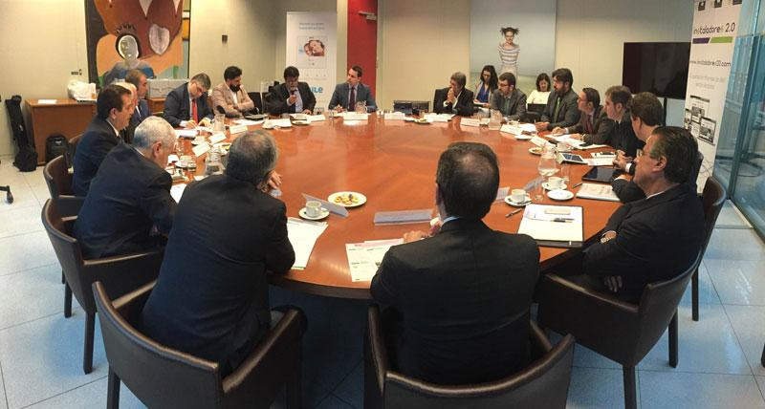

¿Han visto algún debate o mesa redonda?, ¿Conocen otro de estos géneros discursivos? De ser así, anótenlo en el siguiente cuadro.

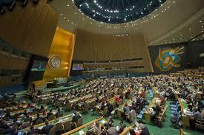
¿Saben que es la O.N.U mencionada en el video? Sí, es una organización intergubernamental, pero ¿Qué función cumple? Comenten esto en grupo, ya que ustedes cumplirán un rol similar a los representantes en este trabajo

Recuerda que si hay alguna idea tuya o de alguno de los integrantes del grupo que crean que puede servirles para su trabajo pueden anotarla acá:

Objetivo de la clase: Comprender los mecanismos de lenguaje no verbal y paraverbal para apoyar la argumentación.
Clase 2:

Esta guía es importante para planificar la actividad que realizarás con tus compañeros y compañeras. Tiene una función de bitácora ya que les ayudará a ordenar los procesos y argumentos que usarán en la versión final de su trabajo.

A partir del repaso de la clase anterior que hicimos en conjunto, se puede comprender que hay distintos registros utilizados en distintas situaciones de enunciación. Uno de ellos corresponde a lo que llamaremos lengua oral formal. Conversen en grupo respecto a ¿qué entienden por lengua oral formal y cuándo se utiliza?, escríbanlo en el cuadro que sigue.

Además del lenguaje oral debemos recordar que existen elementos no verbales y paraverbales, que también son lenguajes y que cumplen con el rol de apoyar a los elementos verbales. Dentro de estos podemos ver dos grandes grupos.
Elementos no verbales
Elementos paraverbales

¿Recuerdas la diferencia? Escríbanla aquí:
[Capte la atención de los lectores mediante una cita importante extraída del documento o utilice este espacio para resaltar un punto clave. Para colocar el cuadro de texto en cualquier lugar de la página, solo tiene que arrastrarlo.]
¿Se han fijado que todo lo que no es hablado puede comunicar de alguna manera o apoyar lo que decimos?
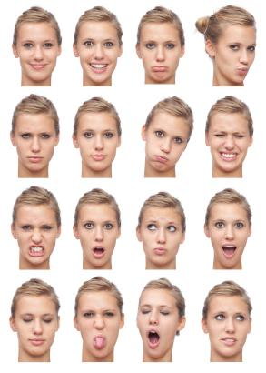
Piensen y observen esta imagen, cada expresión facial nos está comunicando algo. Si se dan cuenta, cada mueca, cambio de dirección de la mirada o contracción del rostro significa algo que puedes descifrar sin mayor dificultad. Esto es lo que se conoce como kinésica y que, tal como te explicó tu profesora, se relaciona a movimientos faciales, corporales y desplazamientos.
Intenta pensar a tu grupo respecto a los movimientos que hace, por ejemplo, el presidente o un político en un debate. Escríbelos acá

Además de esto, también podemos percibir la presencia de la proxémica que se asocia al uso de espacios. Pensemos que todos tenemos lo que podemos llamar nuestro espacio personal. El uso de espacio de la proxémica se asocia a como usamos nuestro espacio y como intervenimos en el de los otros.
También tenemos otros elementos que son los llamados paraverbales. Ustedes los conocen, recuerden en grupo y escríbanlos acá y para qué sirven.

Ya tenemos elementos que pueden constituir nuestro discurso argumentativo. Pensando que serán líderes de alguna cultura… dialoguen con su grupo y escriban elementos no verbales y paraverbales que crean que deberán utilizar cuando representen la mesa redonda:

Ahora, en el siguiente cuadro pueden escribir alguna otra idea que se les ocurra como grupo respecto a la clase de hoy o a lo que harán en las próximas clases.

Clase 3:
Objetivo de la clase: Investigar respecto a un tema contingente de actualidad con la finalidad de organizar un discurso de carácter argumentativo.
Esta guía es importante para planificar la actividad que realizarás con tus compañeros. Tiene una función de bitácora ya que los ayudará a ordenar los procesos y argumentos que usarán en la versión final de su trabajo.

¡Por fin llegó el momento de investigar! Repasen sus apuntes para facilitar la tarea que van a realizar junto con sus compañeros y compañeras. Eso sí, antes de comenzar a investigar deben dividirse los distintos roles que presenta la mesa redonda. Se los explico a continuación:
-Líder: (de una de las naciones sugeridas) cada grupo debe tener uno distinto. Este rol tendrá como función exponer las investigaciones y puntos de vista desarrollados por el grupo.
-Jefe de prensa: Encargado de diseñar las preguntas que se realizarán a los otros líderes políticos.
-Público: Pueden hacer preguntas a los líderes políticos en la ronda de preguntas. (Deben hacer preguntas sí o sí)
Cada rol es importante así que dialoguen en pos de sus aptitudes individuales y colectivas para llegar a la mejor respuesta posible. Una vez decido el papel que cada uno y una representará anótenlo en el siguiente recuadro:
Como todo discurso argumentativo el tema que será analizado es un tema contingente de la actualidad. En este caso lo que debatirá en la mesa redonda es la discusión que existe en torno a globalización. ¿Has escuchado hablar sobre ella? Comenten en grupo sobre qué es lo que entienden por esto:

Probablemente algo habían leído o escuchado, ¿verdad? Antes que investiguen les daré una pincelada de lo que es y que puede hacer este elemento. La Real Academia Española la define como:
Tendencia de los mercados y las empresas a extenderse, alcanzando una dimensión mundial que sobrepasa las fronteras nacionales.
¿Es un poco complicado, cierto? Mejor veámoslo en una imagen de tipo infografía:
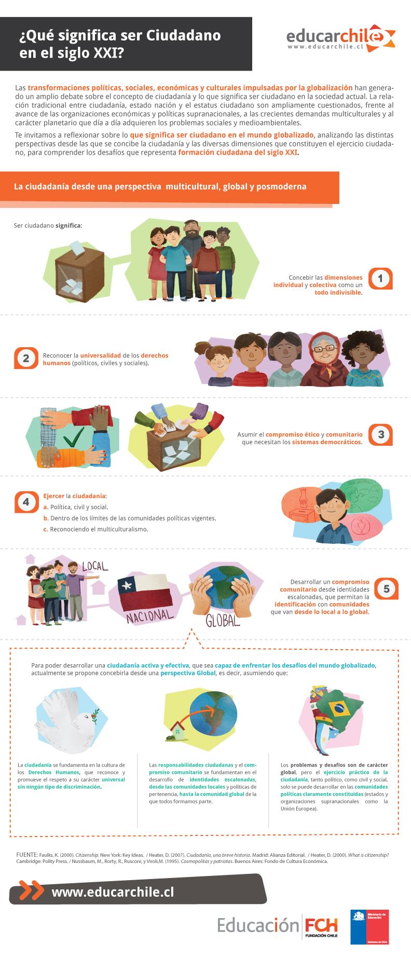
Como ven, si bien la globalización contempla cambios en distintas partes y áreas del país, la culturalidad también se afecta casi en un 100% debido a la pérdida de aborígenes de cada pueblo o pérdida de la cultura que aún está presente. Por eso es considerado un tema problemático. ¿Qué opinan ustedes? Convérsenlo en grupo para que puedan tomar una postura respecto a qué pueblo elegirán. Anoten ideas importantes acá:

Se recomienda elegir de entre los siguientes pueblos sugeridos:
1 | Mapuches
2 | Aymaras
3 | Rapanui
4 | Quechua
5 | Atacameño
6 | Diaguita
7 | Kolla

A partir de lo que hayan investigado construyan un guión dentro de este espacio. Es importante que planteen también las preguntas que harán a los líderes de los otros grupos.

Objetivo de la clase: Representar, personificando a un líder, ante el resto de sus compañeros y compañeras y en una “mesa redonda” online los resultados de las investigaciones realizadas.
Clase 4:
Esta guía es importante para planificar la actividad que realizarás con tus compañeros. Tiene una función de bitácora ya que los ayudará a ordenar los procesos y argumentos que usarán en la versión final de su trabajo.

Llegó el día. Tienen sus apuntes, trabajaron como equipo y se esforzaron todos y todas. En esta guía es importante que tomes notas de las exposiciones de sus otros compañeros y compañeras, con una actitud respetuosa por su trabajo y por ellos y ellas. El tomar apuntes les ayudará a focalizar de mejor manera las preguntas que harás a los otros grupos. Presten atención y ¡diviértanse!

